1er OPEN GOLF DES FORCES DE SECURITE
Organisé par le Golf Club de la Police cantonale vaudoise
Le 1er juillet 2022
**********
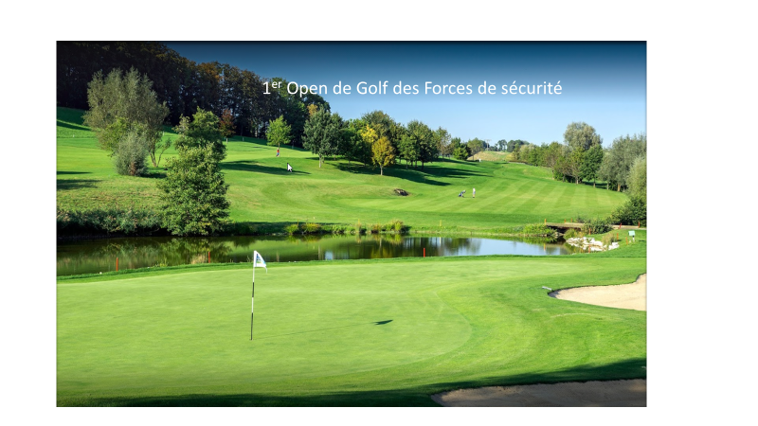

- Lieu : Golf de Lavaux / Canton de Vaud / Suisse

PROGRAMME
- Heure de départ : 10h en shot gun
- Formule : stableford individuel
- Handicap : dès AP puis les HCP de 29 et + ramenés à 29
- Participants : H / F, membres Police, Gendarmerie, Pompiers, Forces de sécurité en général, magistrats, actif ou retraité
- Prix : CHF 110.- comprenant green fee, 1 jeton pour le practice, lunch à chaque participant, présent de bienvenue, apéritif et remise des prix.
- Heure de remise des prix : dès 16h30
Banque Raiffeisen
IBAN : CH85 8080 8008 4635 4684 9

Le nombre de participants est fixé à 96 !

Si vous êtes intéressé-e, merci de transmettre les informations ci-dessous à golfclubpcv@vd.ch

- Nom :
- Prénom :
- Date de naissance :
- N° de club :
- HCP :
- Téléphone :
- Email :

Informations : https://gcpcv.wordpress.com
Président Golf Club : GILLIARD Jimmy IPA : Tél. +41794334274

